DST
Optique Géométrique

Durée : 1h 30min

Exercice 1 :

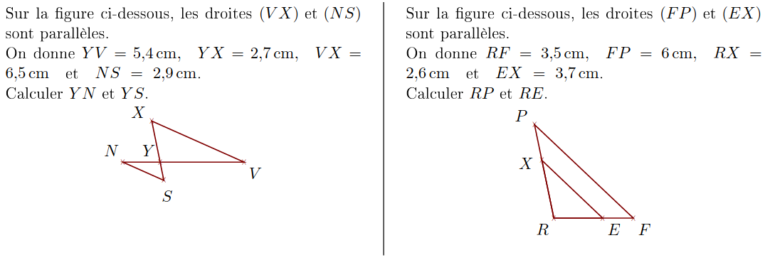

Exercice 2 :

Exercice 3 :

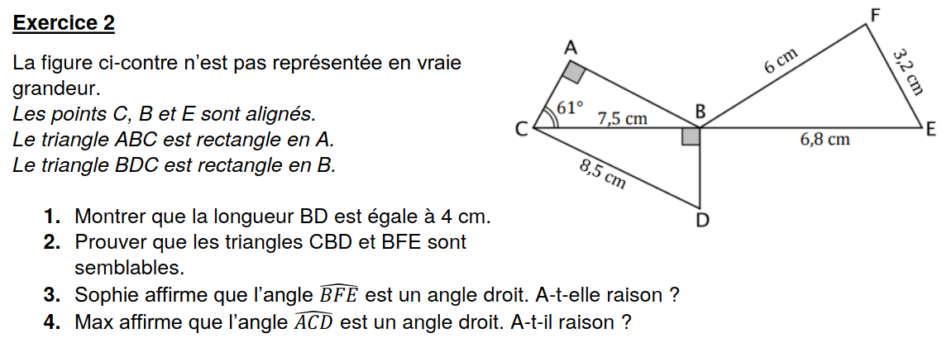

Exercice 4 :

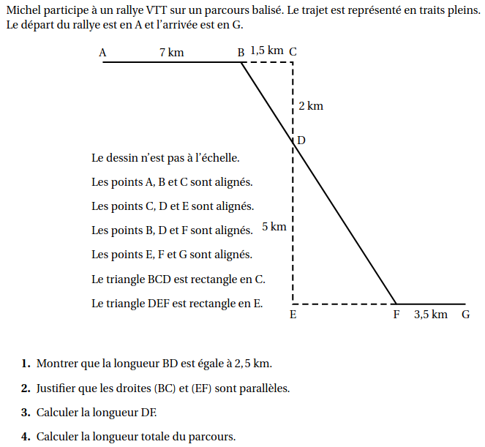

Exercice 5 :

Énoncer la loi de réfraction de Descartes en utilisant un schéma.

Exercice 6 :

La célérité de la lumière dans le vide est . Calculer la célérité d’un faisceau lumineux lorsqu’il pénètre dans le bloc de verre d’indice optique .

Exercice 7 :

Un faisceau lumineux passe d’un verre d’indice optique à l’air ().

- Calculer à 10⁻¹ près l’angle de réfraction lorsque l’angle d’incidence vaut 30°.
- Calculer à 10⁻¹ près la valeur de l’angle limite de réfraction.

